格雷特电源有限公司

GREAT POWER SUPPLY CO.,LTD

承 認 書

SPECIFICATION FOR APPROVAL
- 客户编号：
CUSTOMER：
- 产品名称：
DESCRIPTION： POWER ADAPTER 电源适配器
- 公司型号：
OUR MODEL NO： GRT-200050
- 承认书编号：
SPECIFICATION NO：
- 产品料号：
PRODUCT NO：
- 日 期：
DATE： 2017.01.09
客户确认签章
APPROVED SIGNATURE
DATE: | DATE: | DATE:

客户确认签字,盖章后请返回承认书一份
PLEASE RETURN TO US ONE COPY OF “SPECIFICATION FOR
APPROVAL”WITH YOUR APPROVED SIGNATURE
地址: 广东省佛山市顺德区大良凤翔工业区凤翔十三街十六号三楼
ADD：：3/F, 16th, FENGXIN RD#13， FENGXIANG INDUSTRY PARK DALIANG SHUNDE FOSHAN GUANGDONG

TEL：(办)0757-22287982 FAX: (办) 0757-2228791
E-mail:fsgreat@fsgreat.com http:// www.fsgreat.com
CUSTOMER  客户 |  | CUSTOMERPART  NO 客户型号 | GRT-200050
MANUFACTURER  承制方 | FOSHAN GREAT POWER CO LTD |  | PAGE  页码 | 2OF7 | EDITION  版本 | A

Switching Power Supply Specifications

Table of contents
- 描述：SCOPE………………………………………………………3
- 输入特性：INPUT CHARACTERISTICS…………………………3
- 输出特性：OUTPUT CHARACTERISTICS……………………3-4
- 保护功能：PROTECTION REQUIREMENT………………………5
- 环境条件：ENVIRONMENTAL REQUIREMET………………5-6
- EMC安全要求：SAFETY AND EMI REQUIREMENT…………6
- 结构参数：MECHANICAL REQUIREMENT…………………6-7
- 铭牌附图：LABEL…………………………………………………7

9.包装：PACKING ……………………………………………………7

CUSTOMER  客户 |  | CUSTOMERPART  NO 客户型号 | GRT-200050
MANUFACTURER  承制方 | FOSHAN GREAT POWER CO LTD |  | PAGE  页码 | 3OF7 | EDITION  版本 | A
1、描述（SCOPE）：
此承认书适应于 GRT-20Vdc 0.5A型号的电源适配器。
The purpose of the document is to specify the functional requirements of a 10 W AC-DC SWITCHING POWER SUPPLY
2、输入特性（INPUT CHARACTERISTICS）：
2.1输入电压(Input Voltage):
额定电压(Nominal Voltage):100-240Vac
调整范围（Variation Range）:90-264Vac
2.2输入频率（Input Frequency）:
额定频率（Nominal Frequency）:50-60Hz
调整频率（Variation Frequency）:47-63Hz
2.3输入电流(Input Current):
当输入交流电压为额定值的下限时,输出电压负载满载，最大输入交流电流2.0A。
2.0Arms max At any input voltage and rated, DC output rated load.
2.4浪涌电流(Inrush Current):
输出额定负载环境温度30℃，输入240Vac冷态起动电源最大浪涌电流小于30A。
30Amps Max. Cold start at 240Vac input, with rated load and 25℃ambient.
2.5 AC漏电流(Ac Leakage Current):
当输入电压240Vac时，最大漏电流为3.5mA。
3.5mA Max At 240Vac input.
3、输出特性（OUTPUT CHARACTERISTICS）：
3.1输出功率(Power Output);
电压 最小负载 最大负载 峰值电流 输出功率
Voltage Min. Load Max. Load Peak Output Power
+20Vdc 0A 0.5A 0.5~0.9A 10W
3.2负载特性/调整率(Combined Load/Line Regulation):
电压 最小空载电压 最大空载电压 线性调整 负载调整
Voltage Min. Voltage Max. Voltage Line Regulation Load Regulation
+20Vdc 19V 21V ±3% ±5%
CUSTOMER  客户 |  | CUSTOMERPART  NO 客户型号 | GRT-200050
MANUFACTURER  承制方 | FOSHAN GREAT POWER CO LTD |  | PAGE  页码 | 4OF7 | EDITION  版本 | A
3.3波纹和噪音（Ripple And Noise）:
测试条件：任何负载正常工作下，使用示波器带宽为20MHz连接到适配器的输出端，同时输出端并连一个4.7uF的电解电容和一个0.1uF的瓷片电容。
The ripple and noise are as follows when measure with Max. Bandwidth of 20MHz and Parallel 4.7uF/0.1uF,crossed connected at testing point.

电压 最大波纹最大噪音
Voltage Ripple And Noise(Max.)
+20Vdc 200mVp-p

3.4启动延迟时间(Turn On Delay Time):
当输入115Vac和输出最大负载时,最大启动时间为2S。
2 second Max. At 115Vac input and output Max. Load.
3.5上升时间(Rise Time):
当输入115Vac和输出最大负载时最大时间为40mS。
40mS Max. At 115Vac input and output Max. Load.
3.6保持时间(Hold Up Time):
当输入115V和输出最大负载时,最小保持时间为5mS。
5mS Min. At 115Vac input and output Max. Load.
3.7效率(Efficiency):
当输入100Vac和输出最大负载时,最小80%。
80%Min.At 100Vac input and output Max. Load.
当输入240Vac和输出最大负载时，最小84%。
84%Min.At 240Vac input and output Max. Load.
3.8过冲(Overshoot):
在电源开启或关闭的时候,最大15%。
15%Max.When power supply at turn on or turn off.

CUSTOMER  客户 |  | CUSTOMERPART  NO 客户型号 | GRT-200050
MANUFACTURER  承制方 | FOSHAN GREAT POWER CO LTD |  | PAGE  页码 | 5OF7 | EDITION  版本 | A
4、保护功能(PROTECTION REQUIREMENT):
4.1短路电路保护:
Short Circuit Protection:
该电源供给器在短路解除时,能恢复正常工作。
The power supply will be auto recovered when short circuit faults remove.
4.2过流保护(Over current Protection)：过流故障排除后，电源将自动恢复正常工作。
The power supply will be auto recovered when over current faults remove.
4.3过压保护(Over Voltage Protection)
当输入电压超过额定电压时,电源将保护,故障排除后不能恢复正常工作。
The power supply will be auto recovered when faults remove.
5、环境要求(ENVIRONMENTAL REQUIREMET):
5.1工作温度(Operating Temperature):
-10℃~ 40℃,满载,正常工作
(Full load, Normal operation)。
5.2储存温度(Storage Temperature):-20℃t~ +85℃, with plastic enclosure.
5.3工作湿度(Relative Humidity):
5%(0℃)～90%(40℃),72小时,满载,正常工作
5%(0℃)～90%(40℃)RH,72Hrs,Full load Normal operating.
5.4振动(Vibration):
1、测试标准:国际电工电子委员会 Operating: IEC 721-3-3 3M3
5～9Hz,A=1.5mm 加速度（9～200Hz,Acceleration 5m/s²） 2、运输（Transportation）： IEC 721-3-2 2M2
5-9Hz，A=3.5mm
9～200Hz,加速度Acceleration=5m/S²
200～500HZ,加速度Acceleration=15m/S²
3、轴向振动（Axes,10 cycles per axis）.
在测试过程中不能出现永久性的损坏。
No permanent damage may occur during testing.
CUSTOMER  客户 |  | CUSTOMERPART  NO 客户型号 | GRT-200050
MANUFACTURER  承制方 | FOSHAN GREAT POWER CO LTD |  | PAGE  页码 | 6OF7 | EDITION  版本 | A
在电源开启和关闭后，样机能够恢复到最初条件。
The product has to restore its original situation after power off/on.)
5.5跌落试验(Dropping)(Packed):
一个角,三个棱, 六个面, 76cm高度
1 corner,3 edges, and 6 surfaces , height 76cm
6、安全及EMC要求(SAFETY AND EMC REQUIREMENT):
6.1安全:符合60950标准。
6.2高压(DIELECTRIC STRENGTH)：（测试方法按下面接线图）
(Primary to secondary)：1800Vac/5mA/1s.
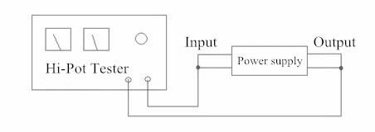

7、结构参数(MECHANICAL REQUIREMENT)：
7.1外观appearance
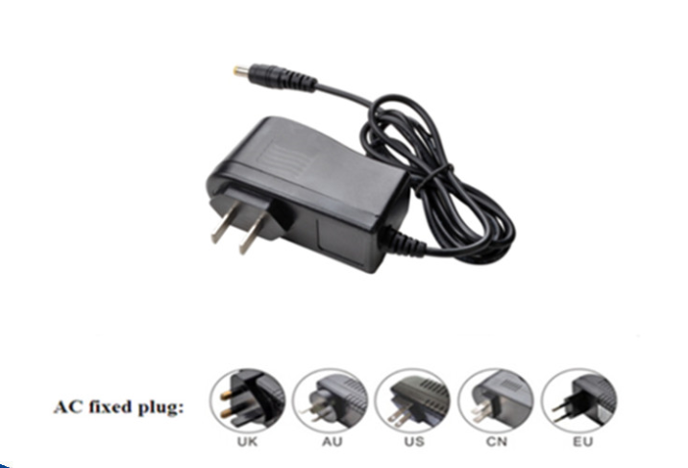

CUSTOMER  客户 |  | CUSTOMERPART  NO 客户型号 | GRT-200050
MANUFACTURER  承制方 | FOSHAN GREAT POWER CO LTD |  | PAGE  页码 | 7OF7 | EDITION  版本 | A

7.2 输入端Input socket: 2 or 3 pins, EU/US/AU/UK/CN wall plug.
7.3输出线Output DC cord: 22AWG#, 1.5m length, 2.1*5.5mm DC jack.
7.4 材质Material: Plastic (PC + ABS)

8、铭牌 (Label):
Two Label for choice: Silkscreen label and Laser printing
Details for Silkscreen label as below:
Black words with white background
Material: PET
Endure heat >110℃
Thickness: 0.12mm；3*RI±0.1mm； Angle 2.5mm

9、包装信息（Packing Information）
标准（Standard）：Poly bag + inner white box + outer carton
外箱尺寸（Outer Carton size）: 460*390*250mm (L*W*H)
数量/箱（Qty per carton）： 100pcs
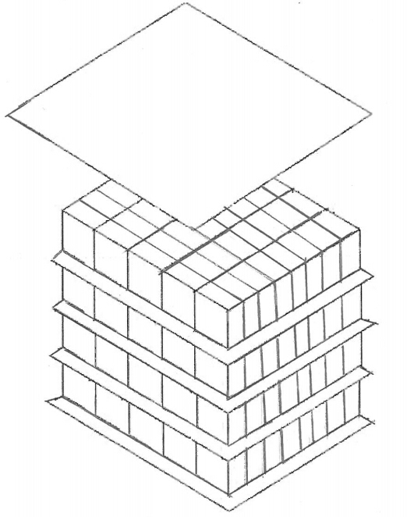
Inner white box outer carton
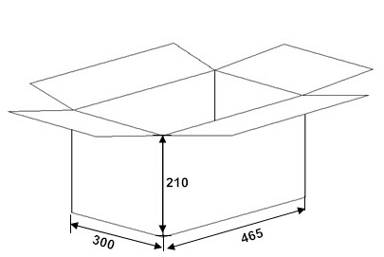
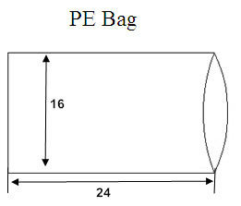
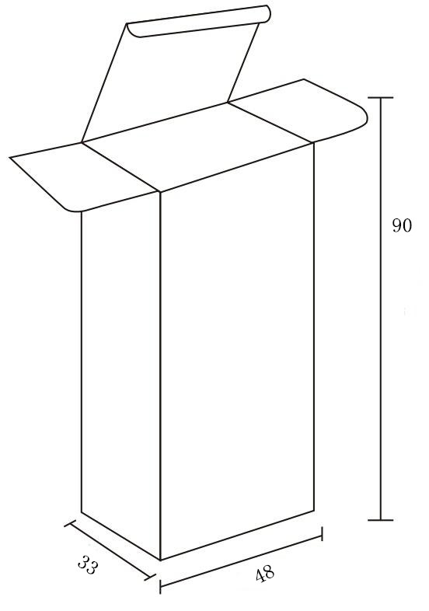

DESIGN/拟制: CHECK/审核： APPROVAL/批准

(***Above technical data are based FOSHAN GREAT’s standard, if any special requests, please inform***)

